**TURQUÍA Y LAS ISLAS  
GRIEGAS EN FERRY**

**(17 días)**

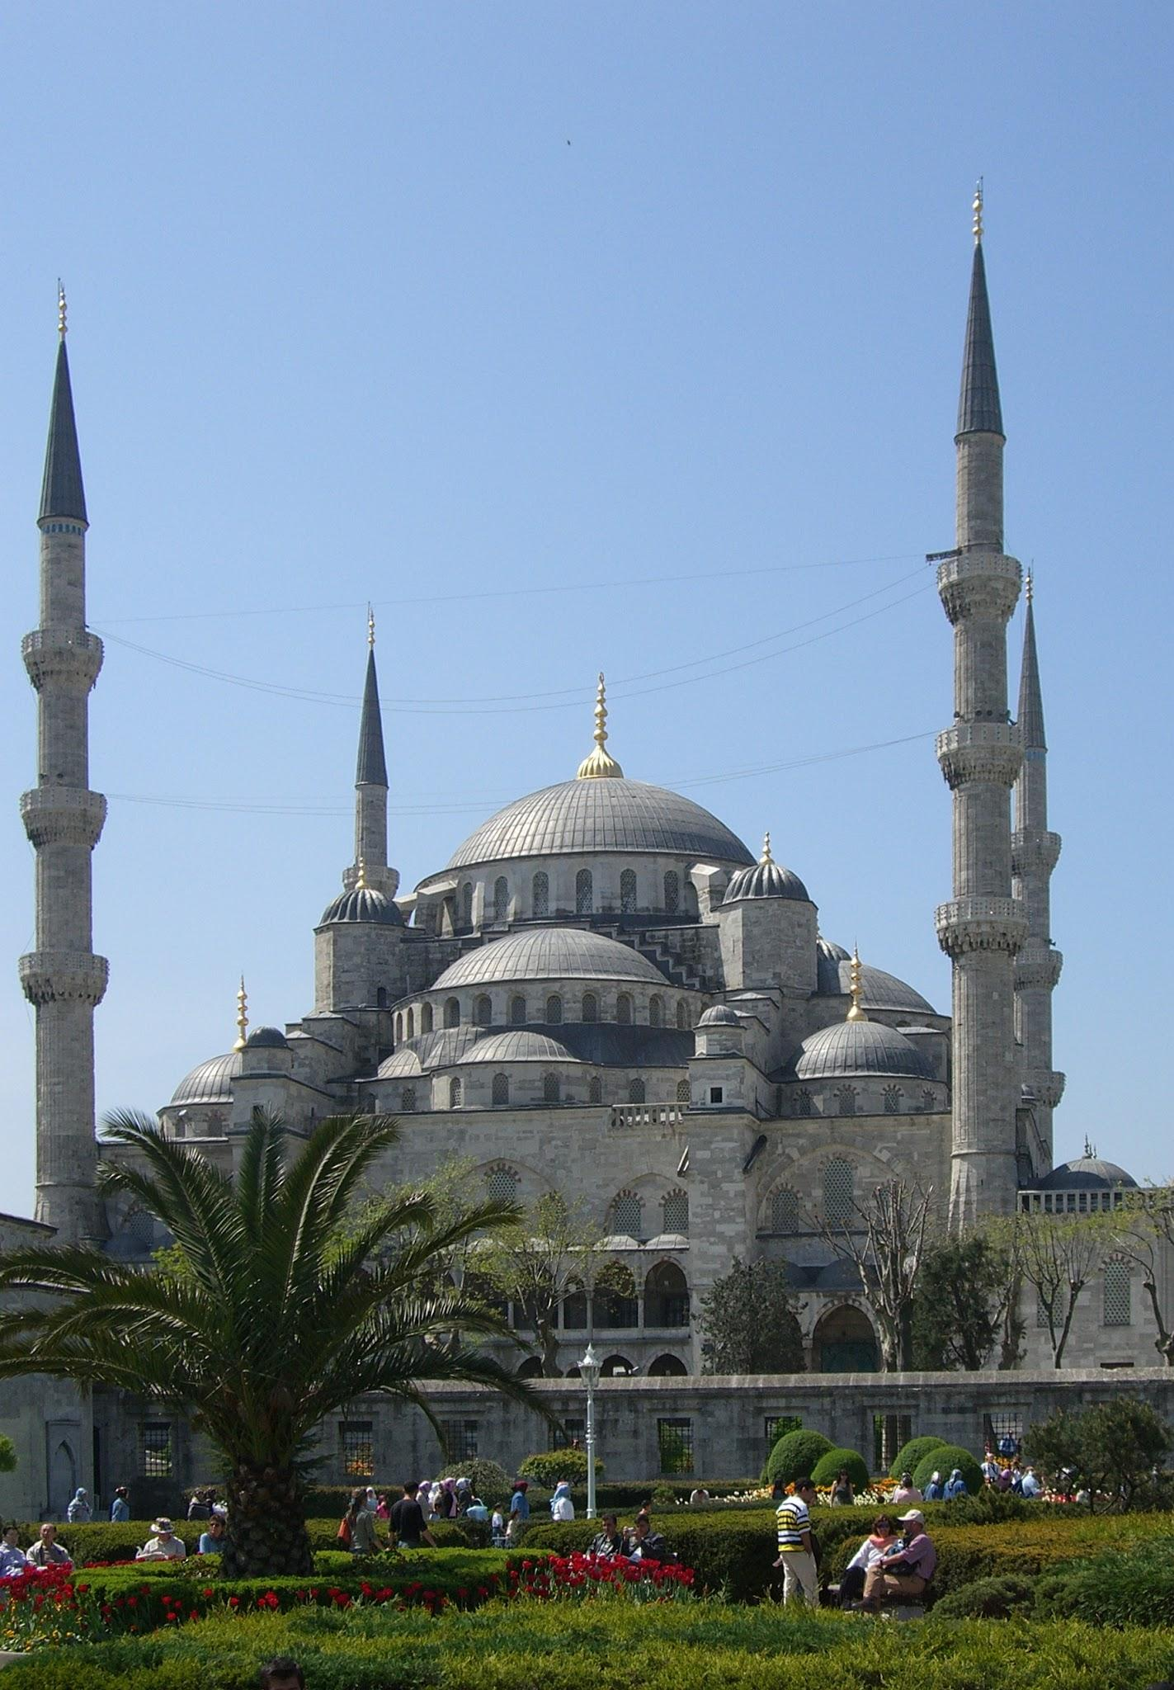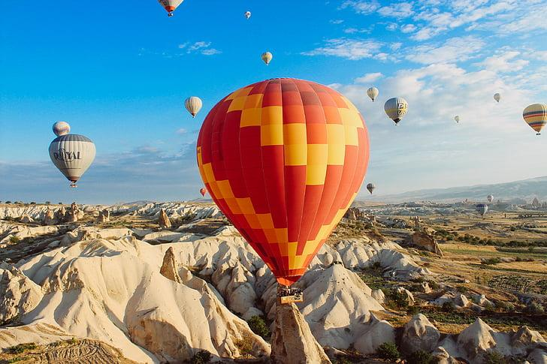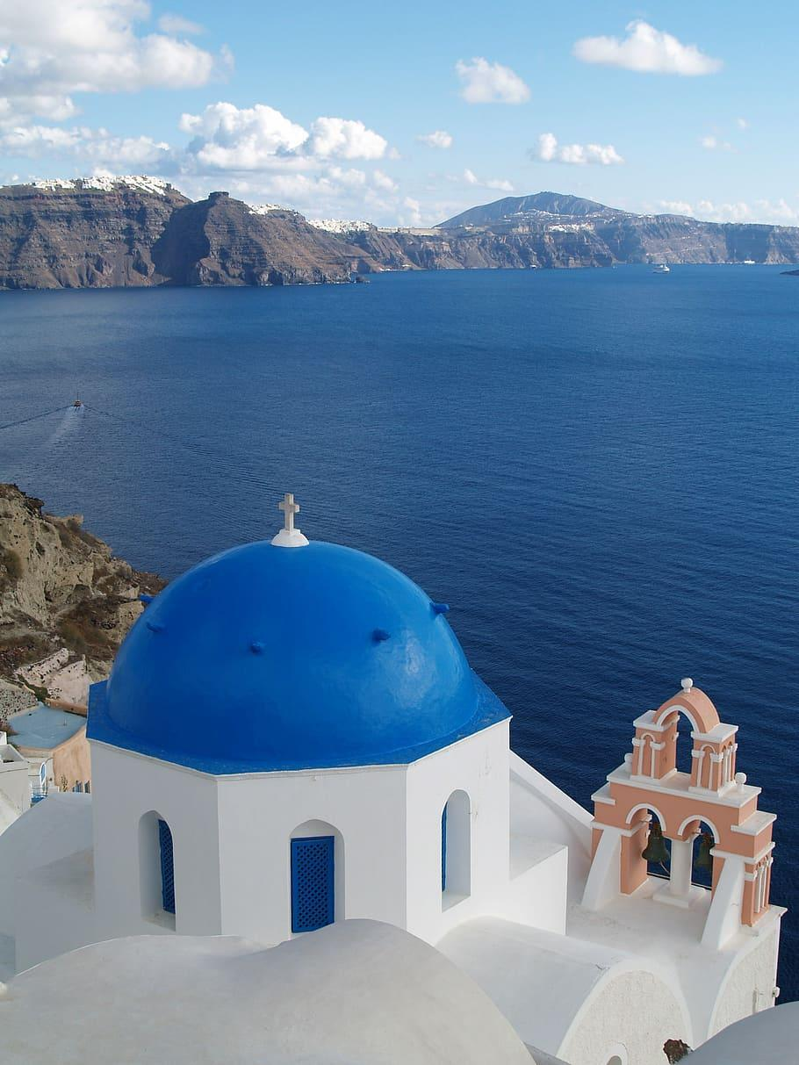

*La riqueza cultural heredada del imperio otómano en Turquía y la oportunidad de disfrutar el tren de alta velocidad entre Estambul y Ankara, una moderna forma de viajar para admirar bellos paisajes.*

**País:** *Turquía y Grecia*

**Ciudades:** *Estambul, Balat,* Eskişehi̇r, Ankara, Cappadocia, Pamukkale, Éfeso, Kusadasi, Samos, Mykonos, Santorini

**Temporada:** 2025

**Salida:** mayo 15, octubre 2

**ITINERARIO**

**Día 1: MÉXICO / SALIDA EN VUELO**

Salida en vuelo internacional hacia Estambul. Noche a bordo

**Día 2: ESTAMBUL**

A su llegada, será recibido y trasladado al hotel elegido. Alojamiento.

**Día 3: ESTAMBUL / DÍA LIBRE (D)**

Desayuno. Día Libre con posibilidad opcional de realizar una visita de día completo a la magnífica ciudad de Estambul. Aquí conoceremos en su parte histórica la basílica de Santa Sofía, culminación del arte bizantino y perla de Estambul; también visitaremos el famoso Palacio de Topkapi, residencia de los sultanes otomanos durante cuatro siglos y donde se encuentran el tesoro y las reliquias sagradas. A medio día, disfrutaremos de un almuerzo típico en un restaurante local en la zona de Sultanahmet. Continuaremos con la visita a la Mezquita Azul, prodigio de armonía, proporción y elegancia; también visitaremos el Hipódromo, el cual conserva el Obelisco de Teodosio, la Columna Serpentina, la Fuente del Emperador Guillermo y el Obelisco Egipcio. Al final de la tarde visitaremos el famoso Gran Bazar donde disfrutaremos de tiempo libre para perdernos entre sus 4 mil tiendas. Vuelta al hotel y Alojamiento.

**Día 4: ESTAMBUL / TOUR DE BÓSFORO / BALAT / Tarde libre (D)**

Desayuno. Visita panorámica al barrio artístico de Balat, famoso por sus casas coloridas. A continuación, realizaremos un paseo en barco por el Bósforo, el estrecho que separa la ciudad de Estambul en dos continentes. Durante este trayecto se podrán apreciar los palacios de los sultanes y las antiguas casas de madera, disfrutando de la historia de manera diferente. A continuación, realizaremos la visita estrella al bazar de las especias, establecido por los otomanos hace cinco siglos y aún en funcionamiento.

Resto del día libre con la posibilidad opcional de visitar la mezquita del sultán Süleyman el magnífico, situada sobre la colina de Eminönü. Almuerzo, enseguida cruzaremos el puente del Bósforo para visitar el palacio de Beylerbey, un palacio de la época otomana situado en la orilla asiática del Bósforo y que a diferencia del resto de los palacios este conserva su decoración original. Finalmente visitaremos la colina de Çamlica, la colina más alta de Estambul, también ubicada en la orilla asiática del Bósforo. Regreso al hotel y alojamiento.

**Día 5: ESTAMBUL / TREN / LAGO DE SAPANCA / ESKIŞEHİR / ANKARA (D - C)**

Desayuno. A la hora indicada, traslado a la estación de tren de alta velocidad para viajar a Ankara. Durante el trayecto, disfrutaremos de vistas panorámicas del lago de Sapanca, uno de los más turísticos y cercanos a Estambul, así como de las montañas de Bolu, situadas en una pequeña ciudad del mismo nombre, ubicada a unas dos horas al este de Estambul. Posteriormente, pasaremos por Eskişehir, conocida principalmente por sus universidades. Finalmente, llegaremos a Ankara, la capital política de Turquía y la segunda ciudad más grande del país. A la llegada, traslado al hotel, cena y alojamiento.

**Día 6: ANKARA / CAPADOCIA (D - C)**

Desayuno. Salida hacia la ciudadela de Ankara. En la cima de una colina y con vistas al casco antiguo se encuentra el castillo de Ankara (Ankara Kalesi), también conocido como la ciudadela de Ankara (Hisar), y es el monumento más imponente de la ciudad. Este castillo está enmarcado por fortificaciones de los siglos VII y IX, sus calles están flanqueadas por casas otomanas y restaurantes con vigas de madera y rematadas por murallas que ofrecen vistas espectaculares de la ciudad. Seguiremos hacia el barrio de Hamamönü, un barrio antiguo, conocido por sus casas antiguas al estilo selucida y otomana. Seguiremos hacia Capadocia pasando por el lado salado, el segundo lago más grande de Turquía, del cual se produce más de la mitad de sal consumida en el país. Llegada al hotel. Cena y alojamiento.

**Día 7: CAPADOCIA (D – C)**

Desayuno en el hotel. De manera opcional recomendamos disfrutar de un espectacular paseo en globo aerostático al amanecer.

En nuestro recorrido, saldremos para visitar la fantástica región de Capadocia, donde nació San Jorge, con su fascinante y original paisaje, formado hace 3 millones de años por lava arrojada de los volcanes Erciyes y Hasan. Allí podremos conocer los monasterios y capillas de Göreme, excavados en las rocas y decorados con frescos. Haremos una parada en un taller de alfombras y kilims. También pasaremos por el valle de Güvercinlik (de los palomares) y admiraremos una maravillosa vista panorámica del castillo de Uchisar, situado en lo alto de un promontorio de roca volcánica perforado por túneles y ventanas. Al final haremos una parada en un taller artesano de decoración, piedras típicas y joyas de Capadocia. Opcionalmente, en la noche podremos asistir a un espectáculo de danzas folclóricas turcas. Cena y alojamiento.

**Día 8: CAPADOCIA / PAMUKKALE (D – C)**

Desayuno en el hotel. Salida temprano hacia Pamukkale. Llegada y visita a Hierápolis, antigua ciudad helenística que hoy se encuentra en ruinas. En este lugar visitaremos el famoso Castillo de algodón, maravilla natural de gigantescas cascadas blancas, estalactitas y piscinas naturales, formadas a lo largo de los siglos por el paso de las aguas cargadas de sales calcáreas procedentes de fuentes termales. Llegada al hotel, cena y alojamiento.

**Día 9: PAMUKKALE / EFESO / KUSADASI (D – C)**

Desayuno en el hotel. En la mañana salida hacia Éfeso, ciudad grecorromana y capital de Asia Menor, hoy una de las mejores conservadas de la antigüedad. Allí encontraremos el Templo de Adriano, Templo de Trajano, el teatro y la Biblioteca de Celso. Visita a la Casa de la Virgen María, lugar donde pasó los últimos años de su vida. Continuación hacia Kuşadası donde realizaremos una visita panorámica de este bonito pueblo, admirando su famoso puerto desde donde salen los cruceros hacia las islas griegas. Llegada al hotel, cena y alojamiento.

**Día 10: KUSADASI / FERRY / SAMOS (D)**

Desayuno en el hotel. Salida hacia el puerto de Kusadasi. A la hora prevista embarque en el ferry que nos llevará a la Isla griega de Samos. Llegada al puerto de Samos y traslado a su hotel. Alojamiento y resto del día libre. Alojamiento.

**Día 11: SAMOS / FERRY / MYKONOS (D)**

Desayuno en el hotel. A la hora acordada traslado al puerto para tomar el ferry que nos llevará a la magnífica isla de Mykonos. Llegada y traslado al hotel, tarde libre para disfrutar de la isla de Mykonos. Alojamiento.

**Día 12: MYKONOS (D)**

Desayuno. Día libre en la isla para disfrutar del sol, el mar, las maravillosas playas, así como de la belleza de esta mágica isla y su increíble vida nocturna. Posibilidad de visitar la sagrada isla de Delos, cuna de Apolo y Artemis. Alojamiento.

**Día 13: MYKONOS / FERRY / SANTORINI (D)**

Desayuno en el hotel. A la hora acordada traslado al puerto para tomar el ferry hacia la famosa isla de Santorini. Llegada y traslado al hotel, tarde libre para disfrutar de la isla. Alojamiento.

**Día 14: SANTORINI (D)**

Desayuno. Día libre para disfrutar de esta maravillosa isla, única por su morfología y sus pintorescos pueblecitos colgados en el borde del acantilado con sus playas de arena negra, blanca y roja. Posibilidad de visitar el volcán sumergido. Alojamiento.

**Día 15: SANTORINI / FERRY / ATENAS (D)**

Desayuno en el hotel. Traslado al puerto a la hora acordada para tomar el ferry hacia Atenas. Llegada al puerto de Pireo, desembarque y traslado al hotel. Alojamiento.

**Día 16: ATENAS / VISITA A LA CIUDAD (D)**

Desayuno. Por la mañana, visita panorámica del Centro Neoclásico Ateniense: Parlamento, Universidad, Biblioteca y Academia Nacional, Palacio Ilion, Templo de Zeus, Puerta de Adriano, Estadio Panatenáico y otros muchos míticos monumentos. Finalizada la panorámica, visita a la espectacular Acrópolis. Tarde libre en la ciudad. Alojamiento.

**Día 17: ATENAS / AEROPUERTO (D)**

Desayuno y a la hora indicada traslado al aeropuerto.

**Fin de nuestros servicios**

**EL PRECIO INCLUYE**

* 3 noches de alojamiento y desayuno en Estambul, según categoría elegida.
* 1 noche de alojamiento en régimen de media pensión en Ankara.
* 2 noches de alojamiento en régimen de media pensión en Capadocia.
* 1 Noche de Alojamiento en régimen de media pensión en Pamukkale.
* 1 Noche de Alojamiento en régimen de media pensión en Kuşadası.
* Traslados de llegada y salida con asistencia de habla hispana.
* Viaje en tren de alta velocidad de Estambul a Ankara (250 km/h) – Clase económica.
* Excursión en Estambul (paseo en barco por el Bósforo – Barrio de Balat).
* Guía profesional de habla hispana durante el viaje.
* Entradas y visitas según el itinerario.
* 1 noche de alojamiento y desayuno en Samos, hotel categoría 4*.
* 2 noches de alojamiento y desayuno en Mykonos, hotel categoría 4*.
* 2 noches de alojamiento y desayuno en Santorini Hotel categoría 4*.
* 2 noches de alojamiento y desayuno en Atenas, hotel categoría 4*.
* Todos los traslados de llegada y salida en las islas y en Atenas.
* Todos los billetes de ferry entre las islas (Cesme – Samos – Mykonos – Santorini – Atenas).
* Visita de la ciudad de Atenas en español con entradas incluidas.
* Asistencia al viajero 24/7 en español durante el viaje. (WhatsApp – Teléfono)
* Tarjeta de asistencia médica internacional.
* Boleto aéreo internacional con impuestos.

**PRECIO NO INCLUYE**

* Excursiones opcionales
* Tasas hoteleras Turquía 20 USD por persona.
* Tasas hoteleras Grecia 15 EUR por persona (pago directo en los hoteles).
* Tasas portuarias para salir en ferry desde el puerto de Kusadasi a Samos.
* Gastos personales.
* Cuota de servicios y propinas de maleteros, guía, conductor aprox 55 USD en Turquía y 35 USD en Grecia (pago directo por persona).
* Cualquier otro servicio no mencionado como incluido.
* Asistencia médica con suplemento para mayores de 75 años.
* Seguro de cancelación.
* Tiquetes aéreos nacionales (vuelo internacional sale desde Bogotá).

|  |  |
| --- | --- |
| **HOTELES PREVISTOS O SIMILARES**  TURQUIA E ISLAS GRIEGAS | |
| **CIUDAD** | **HOTEL** |
| **Estambul** | Grand Makel |
| **Ankara** | New Park Ankara |
| **Capadocia** | Ramada Capadocia |
| **Pamukkale** | Richmond Hotel |
| **Kusadasi** | Ramada Kusasadi |
| **samos** | Samos City |
| **Mykonos** | Petinos |
| **Santorini** | KD Hotel |
| **Atenas** | Titania |

**CONDICIONES GENERALES**

* Para la reserva de cupos se requiere un depósito de USD 700 por persona (pagados en pesos mexicanos) no reembolsables en caso de cancelación de viaje y/o cambio de fecha.
* Los pasajeros salen y llegan al aeropuerto de CDMX. No están incluidos vuelos nacionales.
* El valor total del programa corresponderá al día 35 antes de la fecha del viaje y se liquidará al tipo de cambio que expida el Banco de México este día.
* La salida es garantizada con un mínimo de 25 pasajeros por fecha, de lo contrario se ofrecerá como alternativa un circuito regular con similares características.
* El check-in aéreo es responsabilidad del cliente y de la agencia de viajes correspondiente, Gente Mayorista de Turismo no se responsabiliza de este trámite.
* Los traslados de entrada y salida aeropuerto-hotel-aeropuerto se realizarán de acuerdo al itinerario del grupo.
* El plan es no reembolsable, no endosable y no revisable.
* El itinerario y los hoteles pueden variar por situaciones ajenas a nuestra voluntad, tales como ferias, fiestas nacionales, eventos especiales, huelgas o algún factor natural. Los hoteles pueden cambiar de acuerdo a disponibilidad, por similares y de la misma categoría.
* Las visitas opcionales ofrecidas están sujetas a operación y/o cambios por eventualidades climáticas, situaciones ajenas a nuestra voluntad y/o número mínimo de pasajeros para operar.
* Las habitaciones triples se confirman bajo solicitud previa (sujetas a confirmación).
* Las habitaciones en el destino estarán disponibles a partir de las 3:30 hrs. de la tarde, hora local, independientemente de la hora de llegada del vuelo y el check out se realizará sobre las 12:00 del medio día. Esto según políticas hoteleras.
* El itinerario del circuito puede sufrir modificaciones o cambios en el orden del programa sin previo aviso, manteniendo siempre el contenido y los servicios incluidos.
* Cualquier servicio adicional en vuelos, hospedaje, alimentación, entradas, servicios, etc. que no correspondan al tour ofrecido y que no estén descritos en los servicios incluidos, serán responsabilidad del pasajero; incluyendo cualquier imprevisto de vuelos nacionales o internacionales.
* Gente Mayorista de Turismo no se hace responsable por los cambios operacionales que puedan tener las aerolíneas y que generen pérdida de servicios.
* En caso de variación del precio del combustible por cualquier motivo, YQ/YR y tasas del tiquete, así como cualquier otro impuesto adicional o gubernamental del destino, será informado y deberá ser asumido por el cliente final.
* Cualquier visita y/o servicio dejado de tomar (por itinerarios de vuelos o decisión propia del pasajero), no será reembolsado.
* El ingreso a cada país será responsabilidad de las autoridades migratorias del mismo, Gente Mayorista de Turismo no se hará responsable, ni habrá lugar a reembolso alguno por servicios no disfrutados.
* Los pasajeros son los únicos responsables de portar y velar por sus documentos de viaje. Los gastos que se generen como consecuencia de su pérdida u olvido correrán como gastos extra del cliente y deberán ser asumidos por el mismo; así como los servicios dejados de tomar. Ni el operador, ni Gente Mayorista de Turismo serán responsables.
* Los pasajeros aceptan las condiciones aquí estipuladas desde el momento de hacer su reserva y son conscientes del pago obligatorio de propinas por concepto de los servicios prestados en cada destino antes de finalizar el viaje.
* Nuestros programas son calculados a un tipo de cambio promedio del año vigente entre el peso mexicano frente al dólar y euro en caso de una fluctuación importante al alza, haremos los ajustes en los precios publicados y la diferencia en la tarifa deberá ser asumida por el cliente.
* Nuestros programas publicados en dólares o en monedas extranjeras se deberán pagar en pesos Mexicanos a la tasa del mercado; vigente en cuando se trate de excursiones, servicios o paquetes de viaje que tengan destino en el extranjero, dada su naturaleza por ser servicios que se harán uso, goce o disfrute de ellos fuera de México, las publicaciones, los precios de las cotizaciones, confirmaciones,precios totales se presentarán en moneda extranjera, haciendo mención de que el precio de venta será el resultado de la conversión de la moneda extranjera a moneda nacional y podrán ser pagados en Pesos MXN (Moneda Nacional) al tipo de cambio que rija en el lugar y fecha en que se haga el pago único. Este tipo de cambio se determinará conforme a las disposiciones que para esos efectos expida el Banco de México en los términos de su Ley Orgánica y conforme a lo dispuesto en el Artículo 8º de la Ley monetaria de los Estados Unidos Mexicanos, sirviendo para todos los efectos consiguientes de anticipos, liquidación incluso reembolsos, bonificaciones, compensaciones, penalizaciones o cancelaciones. Del mismo modo, las obligaciones de pago en moneda extranjera contraídas dentro de la República Mexicana para ser cumplidas en ésta, se deben solventar en Moneda Nacional al tipo de cambio que rija al momento de efectuarse el pago, o en la moneda extranjera a elección de ambas partes, lo anterior con fundamento en los apartados 5.1.3 y 6.2.4 de la Norma Oficial Mexicana NOM010-TUR-2001.

**CLÁUSULA GASTOS DE CANCELACIÓN**

Depósito: una vez recibido el depósito inicial de USD 700 por persona (pagados en pesos mexicanos) para reservación del cupo, 60 días antes de la fecha de viaje Gente Mayorista México deberá recibir un pago que cubra mínimo el 80% del valor total del viaje.

Pago total: se realizará el día 35 previo a la salida del viaje, este día Gente Mayorista México debe recibir el 100% del valor total del paquete (pagados en pesos mexicanos).

De lo contrario, Gente Mayorista de Turismo entenderá por DESISTIDO el viaje por parte del cliente y sin lugar a reembolso de los abonos realizados.

Tarifa: Las tarifas aéreas, hoteleras y demás servicios del portafolio ofrecido por Gente Mayorista México pueden tener variación en cualquier momento ante posibles ajustes en impuestos y tasas por decisión de los operadores o aerolíneas involucrados en los servicios ofrecidos.

**CLÁUSULA DE RESPONSABILIDAD**

GENTE MAYORISTA DE TURISMO MÉXICO SA DE CV. con Registro Nacional de

Turismo No. 04090101703 se hace responsable ante los usuarios por la total prestación de los servicios descritos en la cláusula de responsabilidad.

Para mayor información los invitamos a leer, revisar y firmar el contrato de mediación para la prestación de servicios turísticos que se celebra entre las partes.

**DE DEVOLUCIONES Y OTROS.**

1. La responsabilidad del organizador del plan o paquete turístico ante los usuarios por la prestación y calidad de los servicios descritos de conformidad con los términos y condiciones establecidos en el programa.
2. Los términos y las condiciones en que se efectuará el reintegro de los servicios turísticos no utilizados y que puedan ser objeto de devolución, cuando el viaje o la participación del usuario en el mismo se cancele con anterioridad a su inicio o cuando una vez iniciado el viaje deba interrumpirse, por razones tales como, caso fortuito o fuerza mayor, enfermedad del viajero, negación de visados o permisos de ingreso, decisión del país de destino de impedir el ingreso del viajero, retiro del viajero por conductas que atenten contra la realización del viaje, problemas legales y otras causas no atribuibles a las agencias de viajes. Para este efecto, se tendrán en cuenta las deducciones o penalidades previamente establecidas que los proveedores efectúen, cuando los servicios no son utilizados. El derecho al pasaje aéreo de regreso estará sujeto a las regulaciones de la aerolínea y la tarifa adquirida.
3. Salvo manifestación expresa en contrario en las condiciones del plan turístico, el organizador, sus operadores y agentes no asumen responsabilidad por eventos tales como accidentes, huelgas, asonadas, terremotos, fenómenos climáticos o naturales, condiciones de seguridad, factores políticos, negación de ingreso, asuntos de salubridad y cualquier otro caso de fuerza mayor que pudiere ocurrir durante el viaje y solo se comprometerán prestar los servicios y hacer las devoluciones según el caso.
4. Circunstancias en las cuales la agencia de viajes se reserva el derecho de hacer cambios en el itinerario, fechas de viaje, hoteles de similar o superior categoría, transporte y los demás que sean necesarios para garantizar el éxito del viaje.
5. Es obligación por parte de la agencia de viajes informar al viajero sobre la documentación requerida para facilitar su desplazamiento en los destinos nacionales e internacionales, siendo obligación del usuario el cumplimiento de los requisitos informados.
6. Cuantía del anticipo y plazo para el pago de esta suma por parte del usuario, con el objeto de asegurar su participación en el viaje. Este valor será abonado al costo total del plan turístico. Las reservaciones y boletas para la participación en cruceros, eventos deportivos y culturales, congresos, ferias, exposiciones y similares se sujetarán a las condiciones que señalen las empresas organizadoras de tales eventos, las cuales deben ser claramente informadas al usuario.
7. Las devoluciones del dinero a los usuarios en los casos previstos y juzgados deberán efectuarse a más tardar en los treinta (30) días calendario siguientes a la fecha en que se efectuó la reclamación ante la agencia o a la fecha de la decisión proferida por el ente gubernamental en la que imponga dicha obligación al prestador.
8. necesarios para garantizar el éxito del viaje.
9. 5. Es obligación por parte de la agencia de viajes informar al viajero sobre la documentación requerida para facilitar su desplazamiento en los destinos nacionales e internacionales, siendo obligación del usuario el cumplimiento de los requisitos informados.
10. 6. Cuantía del anticipo y plazo para el pago de esta suma por parte del usuario, con el objeto de asegurar su participación en el viaje. Este valor será abonado al costo total del plan turístico. Las reservaciones y boletas para la participación en cruceros, eventos deportivos y culturales, congresos, ferias, exposiciones y similares se sujetarán a las condiciones que señalen las empresas organizadoras de tales eventos, las cuales deben ser claramente informadas al usuario.
11. 7. Las devoluciones del dinero a los usuarios en los casos previstos y juzgados deberán efectuarse a más tardar en los treinta (30) días calendario siguientes a la fecha en que se efectuó la reclamación ante la agencia o a la fecha de la decisión proferida por el ente gubernamental en la que imponga dicha obligación al prestador.

**CONDICIONES GENERALES COVID-19:**

Se sugiere a cada pasajero llevar la Tarjeta de Asistencia Médica Internacional con cubrimiento de gastos por Covid - 19.

Gente Mayorista México no se hace responsable si un pasajero contrae el virus en el destino, esta persona no podrá continuar con el viaje, todos los gastos (clínicas, hospitales, traslados, tiquetes aéreos, alimentación, etc.) correrán por cuenta de cada pasajero. No habrá devolución de dinero por los servicios no tomados.

Se informará al momento de su viaje si es necesario presentar en el aeropuerto a la salida ya la llegada un PCR negativo realizado con un máximo de 72 h antes del viaje.

**TURISMO RESPONSABLE**

Sobre prevención de prostitución, pornografía y abuso sexual de menores de edad, la Compañía no realiza contacto directo con menores, estableciendo políticas en la selección de nuestros proveedores y contratación del personal. Advierte al turista que la explotación y el abuso sexual de menores son sancionados penal y administrativamente.

Se respeta la biodiversidad y se apoya la ley que previene y castiga todo acto que atente contra la vida de los animales. Promovemos la protección de la fauna silvestre, para evitar poner en peligro el medio ambiente.

Invitamos a valorar las costumbres, tradiciones y apoyar la economía local, respetar las áreas silvestres, patrimoniales, arqueológicas.